**15. Razones Trigonométricas**

**1. Encuentre las 6 razones trigonométricas dado el siguiente triángulo.**

**Seno, Coseno, Tangente, Cosecante, Cotangente y Secante.**

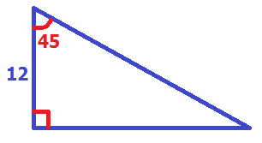

**2. Encuentre las 6 razones trigonométricas y los ángulos internos del triángulo a continuación.**

